Termografie a termodiagnostika

8. laboratorní cvičení – Měření propustnosti materiálů

# Zadání

1. Poznamenejte si využité přístroje a filtry.
2. Změřte teplotu černých těles IČ teploměry při zadaných teplotách s předřazenými filtry.
3. Změřte teplotu černých těles termokamerou při zadaných teplotách s předřazenými filtry.
4. Změřte teplotu topné spirály termokamerou a IČ teploměry s předřazenými filtry.
5. Vyhodnoťte vliv použitých filtrů.

# Vypracování

## Využité přístroje a jejich nastavení

### Černá tělesa:

* HYPERION R - $50 °C$ ($ε=0,995)$
* GEMINI R - $255 °C$ ($ε=0,995)$

### Filtry:

|  |  |  |
| --- | --- | --- |
| **id** | **materiál** | **tloušťka (mm)** |
| **0** | sklo | $$1,15$$ |
| **5** | folie na zpětný projektor | $$0,08$$ |
| **8** | PE folie | $$0,008$$ |

### IČ teploměry:

|  |  |  |  |
| --- | --- | --- | --- |
| **Název** | **Pracovní vlnové délky ($μm$)** | **Teplotní rozsah ($°C$)** | **využité filtry** |
| **PROSCAN 530** | $$8 až 14$$ | $$-30 až 900$$ | $5$ a $8$ |
| **OPTRIS-CT-M2** | $$1,6$$ | $$250 až 800$$ | $0$ a $8$ |

### Termokamera:

|  |  |  |  |
| --- | --- | --- | --- |
| **Název (id)** | **Pracovní vlnové délky ($μm$)** | **Teplotní rozsah ($°C$)** | **využité filtry** |
| **FLIR i7 (3)** | $$7,5 až 13$$ | $-20 až 250$ + | $5$ a $8$ |

## Měření černých těles IČ teploměry s předřazenými filtry

Tabulka : Teploty dutin černých těles naměřené IČ teploměrem PROSCAN 530 bez a s filtry 5 a 8.

|  |  |  |  |  |  |  |
| --- | --- | --- | --- | --- | --- | --- |
|  | **PROSCAN 530** | | | | | |
| **teplota (°C)** | **50** | | | **255** | | |
| **filtr** | bez | F5 | F8 | bez | F5 | F8 |
| **1** | 51,1 | 29,5 | 47,9 | 250,1 | 77 | 229,6 |
| **2** | 50 | 27,7 | 46,7 | 250,3 | 77,7 | 229,6 |
| **3** | 49,9 | 27,3 | 46,6 | 250,5 | 86,5 | 229,8 |

Tabulka : Teploty dutin černého tělesa naměřené IČ teploměrem CT-M2 bez a s filtry 0 a 8.

|  |  |  |  |
| --- | --- | --- | --- |
|  | **CT-M2 (1,6 mikronu)** | | |
| **teplota (°C)** | **255** | | |
| **filtr** | bez | F0 | F8 |
| **1** | 254,9 | 251,3 | 250 |
| **2** | 254,9 | 251,3 | 250 |
| **3** | 254,8 | 251,3 | 250 |

Tabulka : Spektrální propustnost filtrů vypočtená jako podíl teplot s filtry teplotami bez filtrů naměřených teploměrem PROSCAN 530.

|  |  |  |  |  |
| --- | --- | --- | --- | --- |
|  | **PROSCAN 530** | | | |
| **teplota (°C)** | **50** | | **255** | |
| **filtr** | **F5** | **F8** | **F5** | **F8** |
| **1** | 0,5773 | 0,9374 | 0,3079 | 0,9180 |
| **2** | 0,5540 | 0,9340 | 0,3104 | 0,9173 |
| **3** | 0,5471 | 0,9339 | 0,3453 | 0,9174 |

Tabulka : Spektrální propustnost filtrů vypočtená jako podíl teplot s filtry teplotami bez filtrů naměřených teploměrem CT-M2.

|  |  |  |
| --- | --- | --- |
|  | **CT-M2 (1,6 mikronu)** | |
| **teplota (°C)** | **255** | |
| **filtr** | **F0** | **F8** |
| **1** | 0,9859 | 0,9808 |
| **2** | 0,9859 | 0,9808 |
| **3** | 0,9863 | 0,9812 |

## Měření černých těles termokamerou s předřazenými filtry

Tabulka : Teploty dutin černých těles naměřené termokamerou FLIR i7 bez filtru a s filtry 5 a 8.

|  |  |  |  |  |  |  |
| --- | --- | --- | --- | --- | --- | --- |
|  | **FLIR i7 (3)** | | | | | |
| **teplota (°C)** | **50** | | | **255** | | |
| **filtr** | bez | F5 | F8 | bez | F5 | F8 |
| **1** | 51,6 | 29,6 | 48 | 258 | 60,4 | 232 |
| **2** | 51,4 | 29,2 | 47,9 | 259 | 59,5 | 232 |
| **3** | 51,4 | 29,3 | 48 | 258 | 60,6 | 232 |

Tabulka : Spektrální propustnost filtrů vypočtená jako podíl teplot s filtry teplotami bez filtrů naměřených termokamerou FLIR i7.

|  |  |  |  |  |
| --- | --- | --- | --- | --- |
|  | **FLIR i7 (3)** | | | |
| **teplota (°C)** | **50** | | **255** | |
| **filtr** | **F5** | **F8** | **F5** | **F8** |
| **1** | 0,5736 | 0,9302 | 0,2341 | 0,8992 |
| **2** | 0,5681 | 0,9319 | 0,2297 | 0,8958 |
| **3** | 0,5700 | 0,9339 | 0,2349 | 0,8992 |

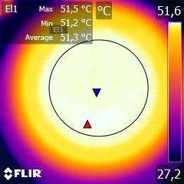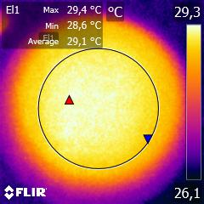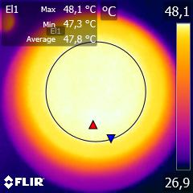

Obrázek : Termosnímky dutiny černého tělesa HYPERION R vyhřátého na teplotu 50 °C pořízené termokamerou FLIR i7 bez předřazeného filtru (vlevo), s filtrem F5 (uprostřed) a s filtrem F8 (vpravo).

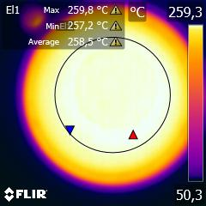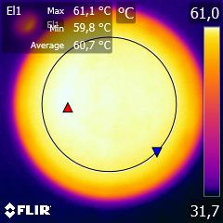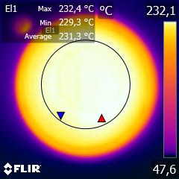

Obrázek 2: Termosnímky dutiny černého tělesa GEMINI R vyhřátého na teplotu 255 °C pořízené termokamerou FLIR i7 bez předřazeného filtru (vlevo), s filtrem F5 (uprostřed) a s filtrem F8 (vpravo).

## Měření topné spirály IČ teploměry a termokamerou s předřazenými filtry

Tabulka 7: Teploty topné spirály naměřené IČ teploměry a termokamerou bez filtrů a s předřazenými filtry 0, 5 a 8 (červeně označeny teploty nad měřícím rozsahem zařízení).

|  |  |  |  |  |  |  |  |  |  |  |
| --- | --- | --- | --- | --- | --- | --- | --- | --- | --- | --- |
|  | **Topná spirála** | | | | | | | | | |
| **zařízení** | **PROSCAN 530** | | | **FLIR i7 (3)** | | | **CT-M2 (1,6 mikronu)** | | | |
| **filtr** | **bez** | **F5** | **F8** | **bez** | **F5** | **F8** | | **bez** | **F0** | **F8** |
| **1** | 289 | 55,8 | 256,4 | 270,2 | 68,5 | 270,2 | | 314,7 | 310,7 | 284 |
| **2** | 291,6 | 52,8 | 255,1 | 270,2 | 68,8 | 270,2 | | 315,1 | 310,6 | 285,4 |
| **3** | 289,8 | 54,7 | 255,7 | 270,2 | 68,5 | 270,2 | | 314,5 | 311,3 | 284,5 |

Tabulka 8: Spektrální propustnost filtrů vypočtená jako podíl teplot s filtry teplotami bez filtrů při měření teplot topné spirály (červeně označeny hodnoty nad měřícím rozsahem zařízení).

|  |  |  |  |  |  |  |  |  |  |  |
| --- | --- | --- | --- | --- | --- | --- | --- | --- | --- | --- |
|  | **Topná spirála** | | | | | | | | | |
| **zařízení** | **PROSCAN 530** | | | **FLIR i7 (3)** | | | **CT-M2 (1,6 mikronu)** | | |
| **filtr** | **F5** | **F8** | **F5** | | **F8** | **F0** | | **F8** |
| **1** | 0,193 | 0,887 | 0,254 | | 1,000 | 0,987 | | 0,902 |
| **2** | 0,181 | 0,875 | 0,255 | | 1,000 | 0,986 | | 0,906 |
| **3** | 0,189 | 0,882 | 0,254 | | 1,000 | 0,990 | | 0,905 |

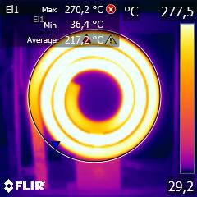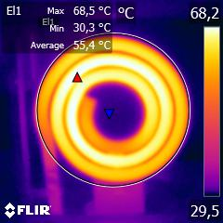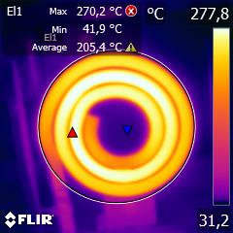

Obrázek 3: Termosnímky topné spirály pořízené termokamerou FLIR i7 bez předřazeného filtru (vlevo), s filtrem F5 (uprostřed) a s filtrem F8 (vpravo).

## Vyhodnocení vlivu použitých filtrů

Tabulka 9: Spektrální propustnosti filtrů 0, 5 a 8 pro jednotlivá zařízení při teplotách 50 °C, 255 °C a cca 300 °C (spirála).

|  |  |  |  |  |  |  |  |  |
| --- | --- | --- | --- | --- | --- | --- | --- | --- |
|  | **PROSCAN 530** | | | **FLIR i7 (3)** | | | **CT-M2 (1,6 mikronu)** | |
| teplota  filtr | 50 | 255 | spirála | 50 | 255 | spirála | 255 | Spirála |
| F0 | - | - | - | - | - | - | 0,986 | 0,988 |
| F5 | 0,559 | 0,321 | 0,188 | 0,571 | 0,233 | 0,254 | - | - |
| F8 | 0,935 | 0,918 | 0,881 | 0,932 | 0,898 | 1,000 | 0,981 | 0,904 |

Z tabulky 9 je zřejmé, že vliv filtrů na hodnoty naměřené IČ teploměrem a termokamerou jsou přibližně srovnatelné, jelikož jejich spektrální měřící rozsah je podobný. Hodnoty propustnosti filtrů mezi těmito dvěma zařízeními se zásadně liší pouze v případě filtru F5 při teplotě 255 °C (cca o 0,1) a při teplotě spirály (cca o 0,07) a v případě měření teploty spirály skrze filtr F8, kdy se již teploty nacházejí mimo měřící rozsah termokamery (viditelné i na obr. 3). Teploměr CT-M2 je díky snímání záření o vlnové délce $1,6 μm$ schopen měřit s minimálními ztrátami i přes skleněný filtr F0. Filtr F8 má na teploměr CT-M2 také pouze minimální vliv. Nejvyšší tlumící efekt (cca $10 \%$) má pro tento teploměr při měřených teplotách filtr F8.

## Závěr

Bylo provedeno vyhodnocení vlivu 3 různých filtrů (F0 – sklo, F5 – folie na zpětný projektor a F8 – PE folie) na měřící schopnost 3 termografických snímačů (pyrometru PROSCAN 530, termokamery FLIR i7 a pyrometru CT-M2) při snímání 3 různých těles (černé těleso HYPERION R vyhřáté na teplotu 50 °C, černé těleso GEMINI R vyhřáté na teplotu 255 °C a topná spirála vyhřátá na teplotu cca 300 °C při předpokladu emisivity 0,96). Vyhodnocení je shrnuto v kapitole 5.